Charge电荷

最小电荷由electron电子携带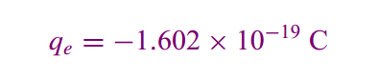C库伦

proton质子携带

质子与中子被认为是基本电荷量（elementary charge）

科学上把单位时间里通过导体任一横截面cross-sectional area的电量叫做电流强度，简称电流Electric current

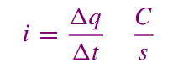1A安培amperes=1C/S

Carrier:电子，还要乘上-1.602.。。才能算作电量

Kirchhoff’s current law: KCL电路中任一个节点上，在任一时刻，流入节点的电流之和等于流出节点的电流之和

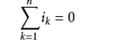假设进入某节点node的电流为正值，离开这节点的电流为负值，则所有涉及这节点的电流的代数和等于零。

1V=1J/C

[电荷](https://baike.baidu.com/item/%E7%94%B5%E8%8D%B7)在电场中一点移动到另一点时，电场力所做的功WAB与电荷电量q的比值WAB/q叫做A B两点间[电势](https://baike.baidu.com/item/%E7%94%B5%E5%8A%BF)差（potential difference），用UAB表示，即UAB=WAB/q

Kirchhoff’s voltage law KVL: 沿着闭合回路所有元件两端的电势差（电压）的代数和等于零。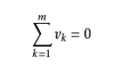 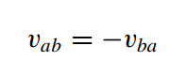

电源：source 元件:load

Independent source:不管连接了什么元件，都提供规定energy

1.Ideal voltage source 提供generater规定的prescribed电源

2.Ideal current source 提供规定好的电流给指定电路

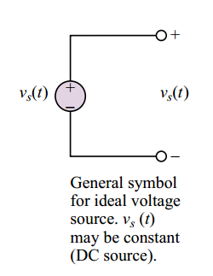 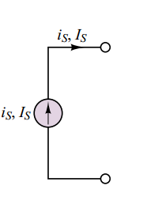

Dependent (controlled) source

输出的电流电压是根据电路中其他的电流电压来定的，方形符号

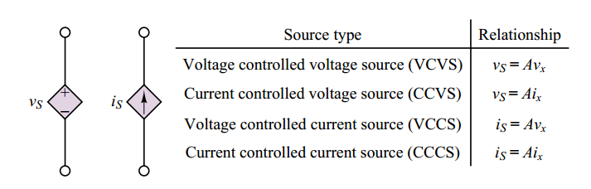

2.4有问题

P是一个有正负的量

电源在做功使电荷从低电势到高电势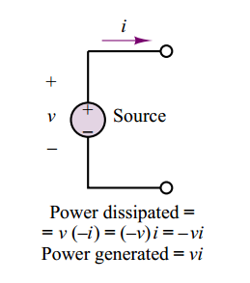power generate是正的 power dissipate是负的

Load电荷从高电势到低电势 (dissipate)，passive sign convention规定dissipate load的是正的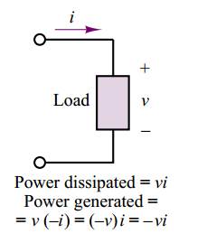

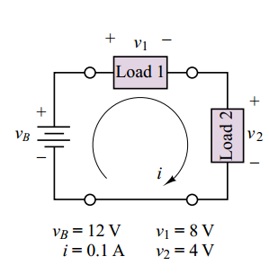 以此图为例，电流经过电源，电源内部从负极流向正极，消耗功，负的，LOAD从正极流向负极，正的，正负相加为0

2.5 2.6很鱼

2.7实际电压电源与电流电源

与ideal不同，实际上电源是有内阻internal resistance的

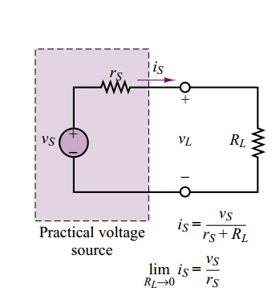

实际电流电源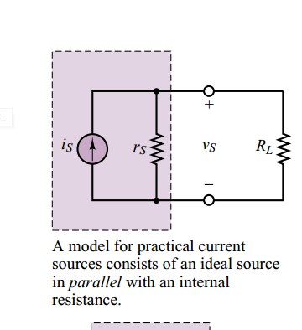 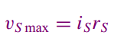

3.1 node voltage method

把每个点的电压标记成独立变量

根据KCL定律，电流和为0 

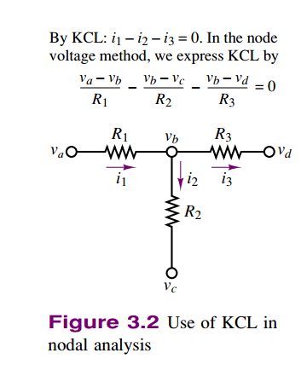

一般来说有N个node就会有n个线性等式，但是实际上有一个Node被认作是0，所以只需要n-1个node和n-1个线性等式

1.选取reference node （电压电源，正极的node为电压电源，负极选为reference node 0v ）2.对剩下n-1个node用KCL

比如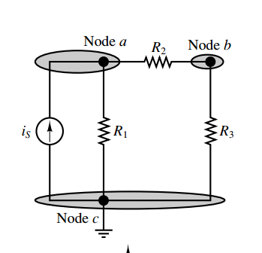nodea: 

nodeb 

nodec(没必要因为能算出来) 

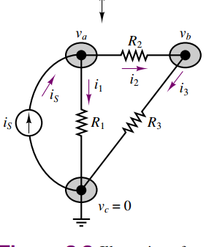 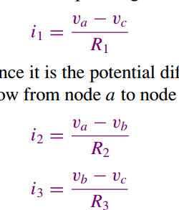将I用Node处电压表示

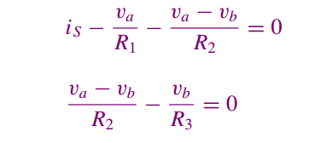 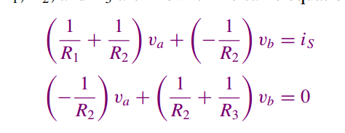

如果求A点 ，就(VA-VC)/R1+(VA-VB)/R2….+I=0就行

流出这个点的电流为正，流入这个点的电流为负，然后这个点的V减周围的点的V相加

3.2The mesh current method1

把网眼的电流作为独立变量，再用KVL法则

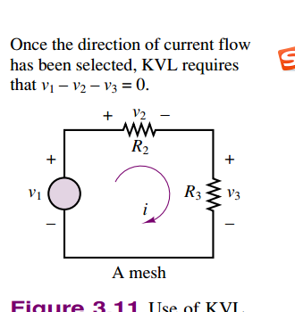

1.依次用顺时针电流表达网眼

2.每个网眼用KVL

每个电流单独分析

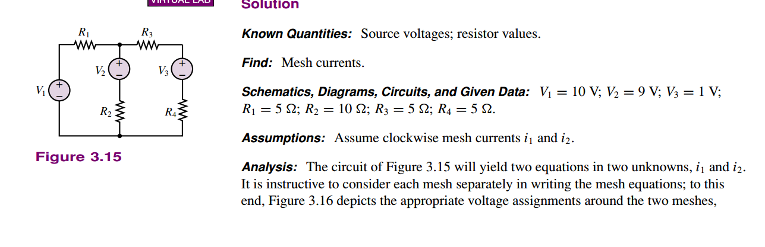

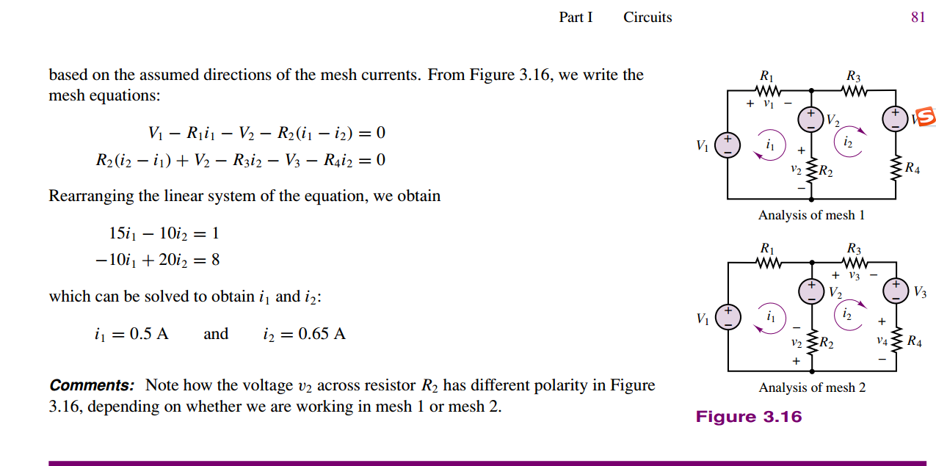

为什么MESH1和MESH2是同一个电压但正负却反了：因为相对的电流方向反了，另外这里打错了

其实就是每个都按电压-相反电压-电阻电压而电阻电压=(用着的i-另外一条i)*r

3.3 nodal and mash analysis with controlled source

只要把controlled source看成正常source就行了

3.6 P114

One-port network一端口网络

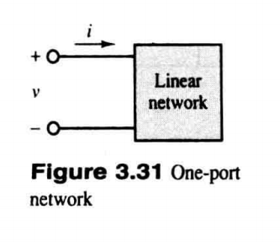一个复杂的电路流入一个电流，流出一个电流，I相等，叫one port network,等效替换的时候很有用

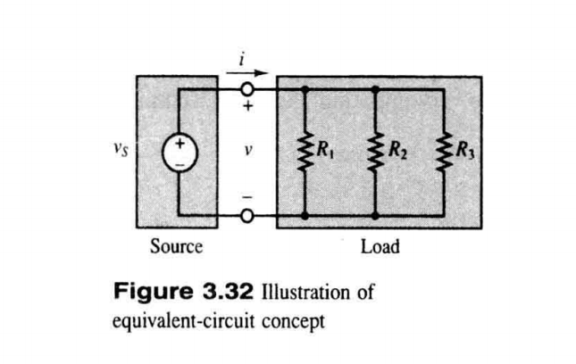

比如这个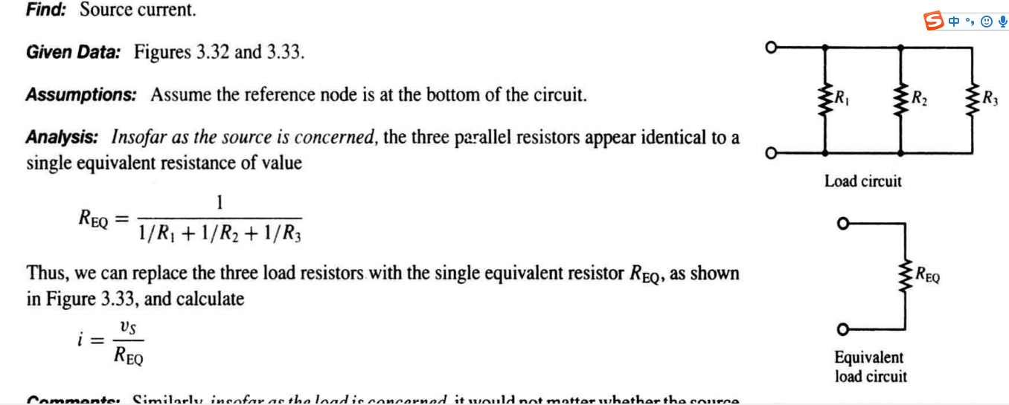把LOAD转换成REQ

Thevenin's theorem：戴维南定理，对于一个含独立电源的one port network, network 可以等效为一个电阻与一个电压电源串流，电压电源大小等于开路电压（断路），电阻等于所有独立电源为0使计算出来的电阻

诺顿定理(Norton's theorem)：。。。。。。可以等效为一个电阻与电流电源并联：电流等于外部短路时电流，电阻等于独立源为0电阻

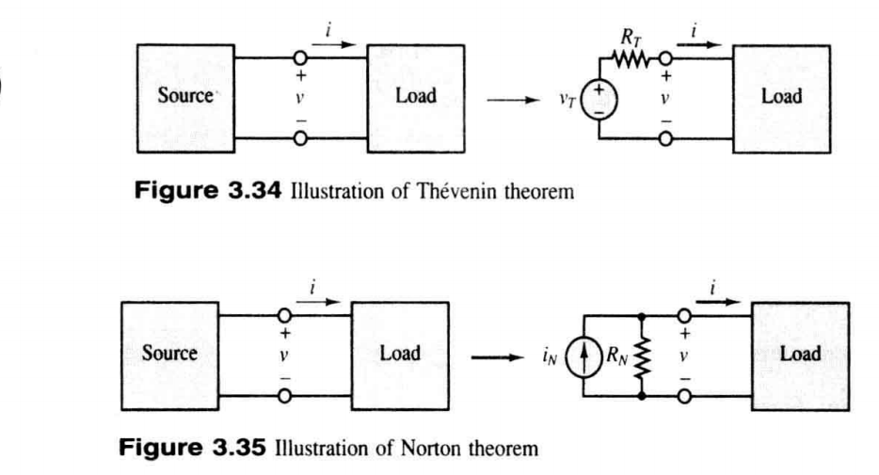

算R

1.把LOAD去除掉

2.把所有voltage source 和current source 变成0

电流电源视为断路，电压电源电压视为0但是实际上有电流通过

算V

1.把LOAD 去掉，当做开路

2.断路两端设为OC，用node法求出OC

3.VOC=VNEED

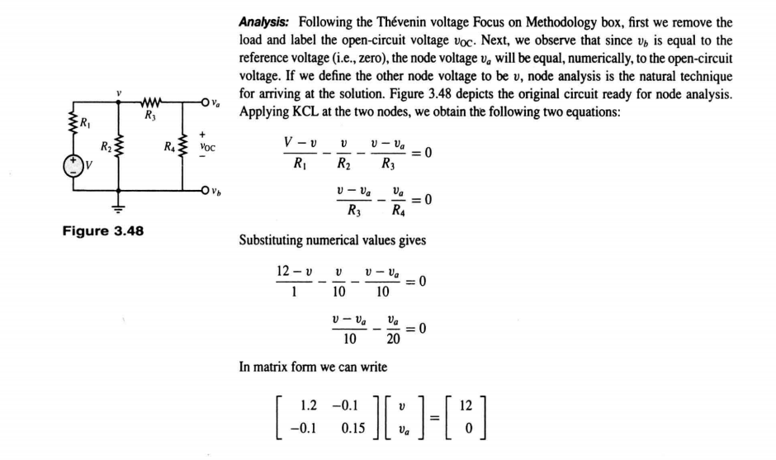

计算I

1.把LOAD去掉，当做短路

2.短路两端设为OC，求出OC电流

3.7P132

追求Load的最大功率

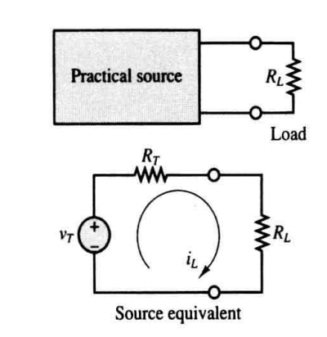把practical source用Thevenin 转成一个电源一个R

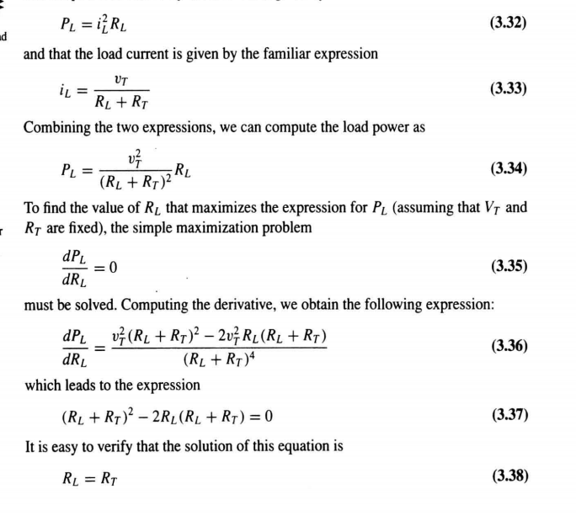

也就是说内电阻和外电阻相等时（matched），P最大

Source loading::换成电压电源内阻也在消耗电压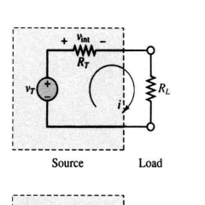

换成电流电源内阻也会引流电流

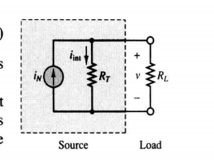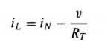

4.1 p158-175

The ideal capacitor理想电容

电容式一个能够储存能量的设备，而能量以charge seperation电荷分离的形式

最简单的电容就是两个平行导体由空气分开（绝缘物）

电容不允许直流电通过，因此，在DC电路中，相当于开路

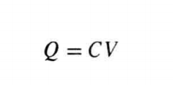Q是电荷量，C(capicitance)是电容。单位为F，V是电压

在1V电压下存一库伦电荷就是一F

2

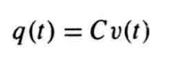当电压随着时间变化，那么电荷量也随着时间变化，就会产生电流

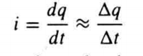

所以电容器的电流电压关系为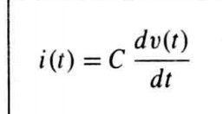，重要！

电容串流时总电容量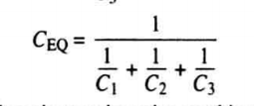

电容并联时总电容量

电容存储的能量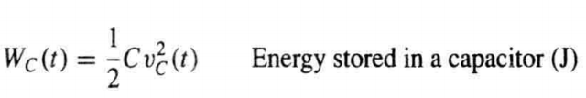

The ideal inductor电感器

把一串电线绕在一根棍子上会产生磁场，把电能转化成磁能，理想电感的电线是没有电阻的，换句话说，在直流电路中电感就相当于短路，如果电感接上随着时间流动的电压，那么就会产生随着时间变化的电流

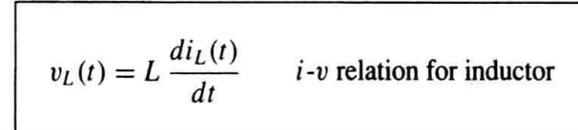

L就是线圈的电感inductance,单位为H（henry）

电感串联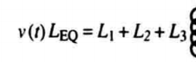

电感并联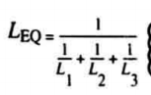

电感存储的能量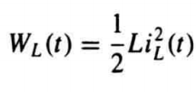

A2 p1125

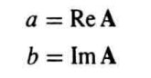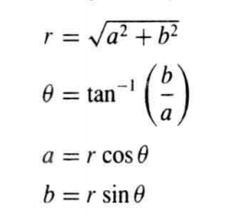

也可以写成这个形式r是大小是角度

**共轭复数，虚数部分变成负**

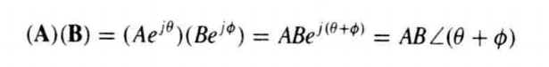

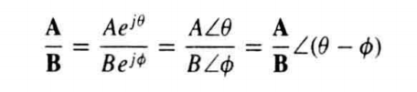

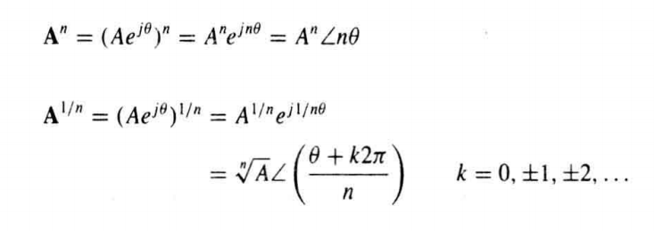

**euler**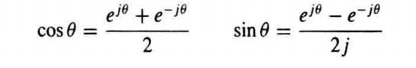

4.2 p175

Periodic signals周期信号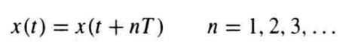

T:period周期

这些周期图都可以由signal generator（信号发射器）得到，可以选择波形，峰值，周期

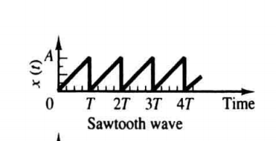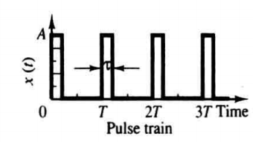

最重要的一种波形sinusoidal waveform

A是amplitude振幅，，w是radian frequency角频率，是phase相位

角频率：每秒转过的弧度，在波形图可能没法明确看出来，

想象成在一个圆里，f是每秒转过的圈数，一圈有度

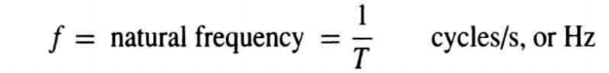

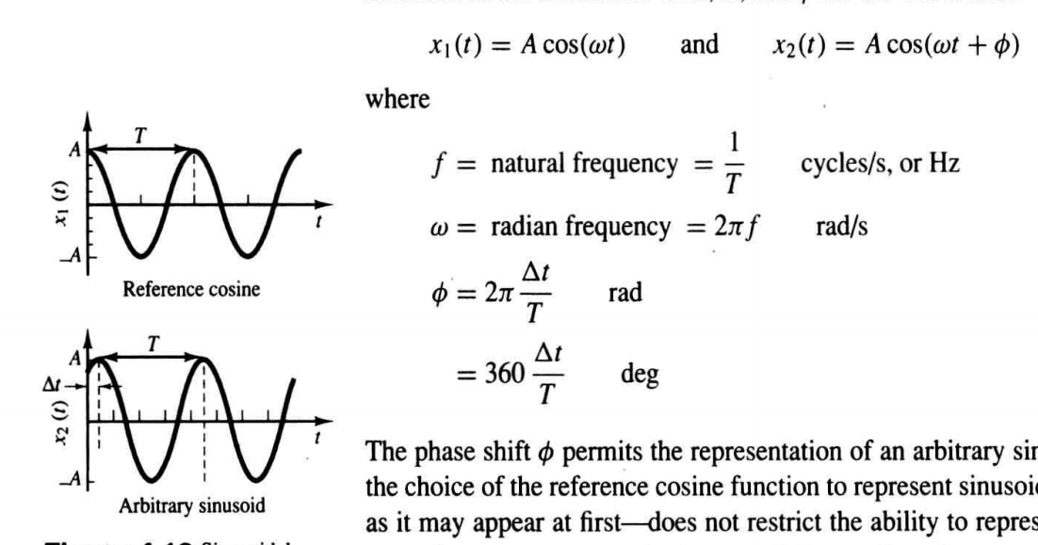

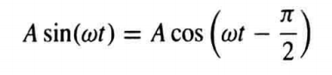

现在我们我们知道了各种信号波，那么怎么确定这些信号的强度呢？

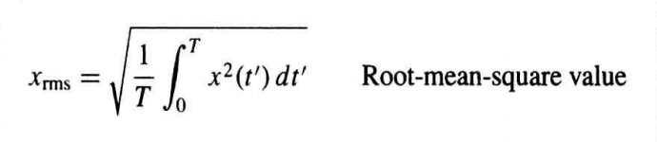

如果x(t)单位是V，那么xrms单位也是V

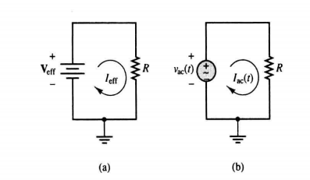

现在有一个直流电和一个交流电，怎么让DC电路的平均电功率=AC电路的平均电功率呢

总功=一个周期乘电功率

所以我们就用Urms与Irms来指代交流电路中的电流和电压

换句话说

Vrms=vpeak/2^0.5

  
peak-to-peak voltage formula from rms voltage

peak-to-peak voltage formula from average voltage

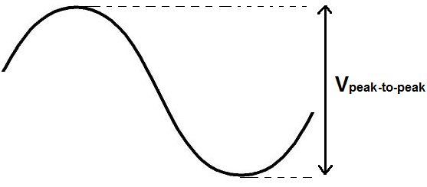 APPLENDIX B：

波可以用形式表达

也可以用Phasor form相位形式表达



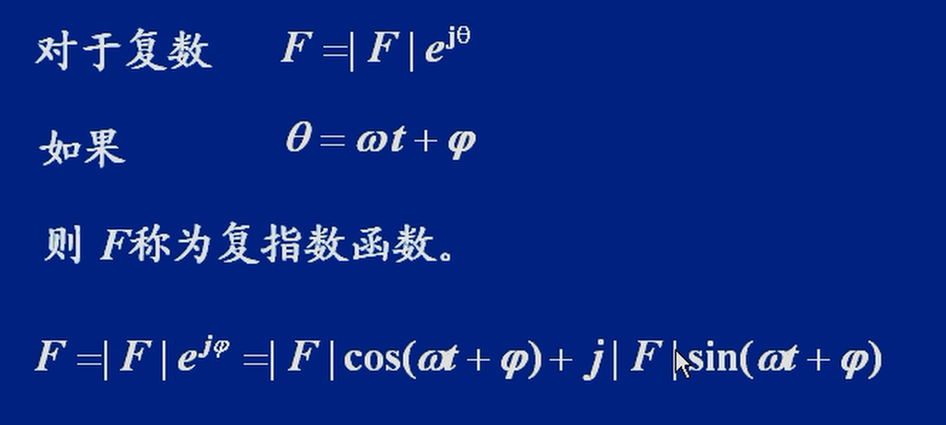

两者的联系在于

所以只要有一个稳定的sin波，就可以对应到一个复数，复数的大小r是正弦量，角度=初相（t=0）

第一种可以用来表示稳定steady-state的波形

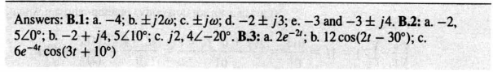



Z（s）是impedance s替代了

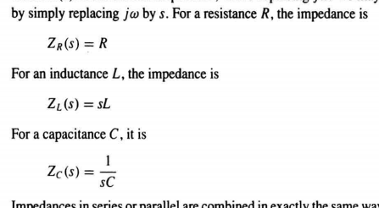

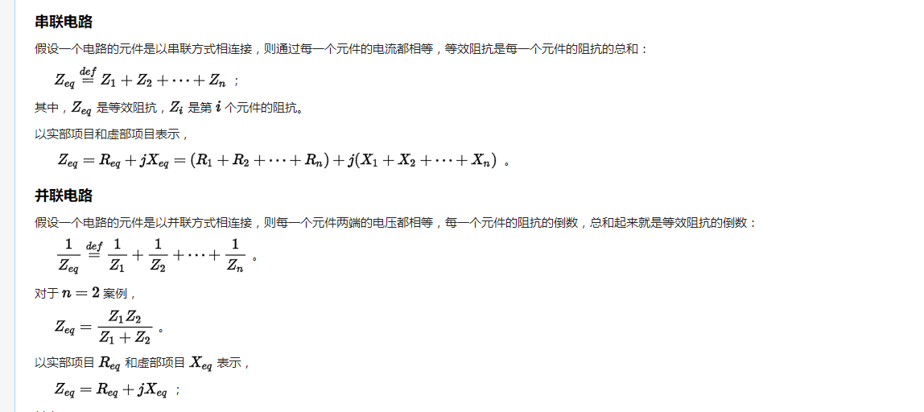

4.4 183

51-52A 走过去A 最后一个蛇

complex exponential复指数 





注意这里的是rad单位

complex phasor notation 相位表示法

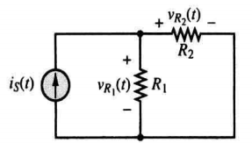

R1分得的电流为

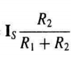

因为每个支路分得的电压相等

4.5 199.

1.把source转换成Phase form

2.把每个原件转化成Z

3.Z算完以后也转换成PHASE FORM

3.算完以后再把phase form的形式转化成正常形式

奇变偶不变，符号看象限

加减的度数是90 270变符号，正负把X设为0-90的角，代入看符号

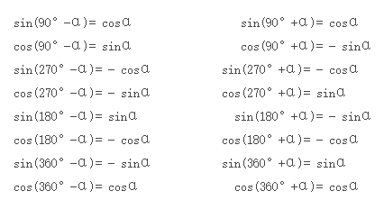

7.1 average power P358

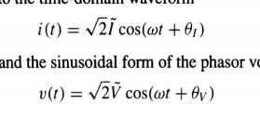

当vt是这个形式，可以看做=0，

小写的p(t)是instantaneous power 这个是瞬间功率



斜的大V大I，式子前的那个Peak

,Vrms

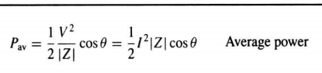这个是平均功率

注意Zcos实际上就是Z的实部 这个指的是元件的角度比如说1+1j,那么=45° pf=cos

如果告诉你cos就VIcos

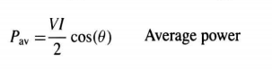这里的VI指的是VCOSXXX的V，是峰值

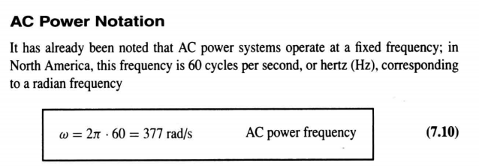

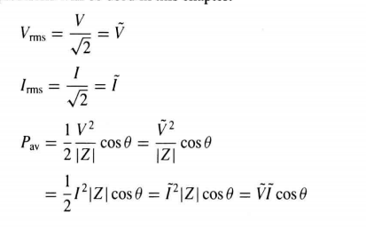也可以用rms表示

粗体的是RMS phasor voltage 和RMS phasor current意思就是前面表示大小的系数变成了rms值，角度还是位移值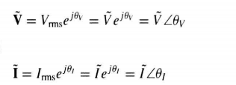

标准的用rms表示

第一步全化成RMS PHASOR VOLTAGE

然后各求出VRMS VOLTAGE IRMS VOLTAGE

p av取rms算

瞬时P取vi算

RMS phasor voltage 和RMS phasor current其实没啥屌用，还是用原来的方法就够了

除非说他给了你一个RMS形式的电源

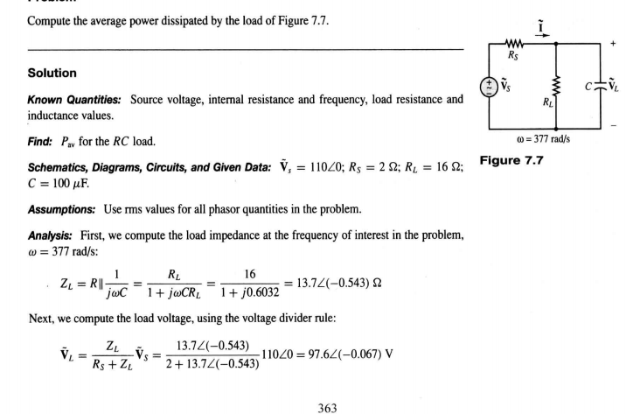

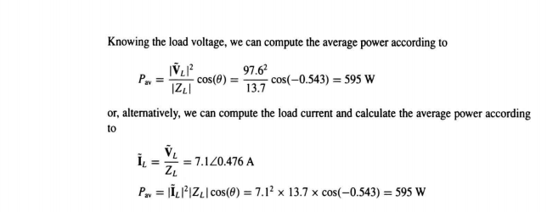

注意这时候instant power 就等于2*rmsphasor



rmsphasor：可以用求Pav更快一点，Pav不用加系数

正常方法：稳定，PAV要加个1/2的系数

综合，

7.2 p366

Pav 被称为实功率称为[有功功率](https://baike.baidu.com/item/%E6%9C%89%E5%8A%9F%E5%8A%9F%E7%8E%87)real power，它是[单口网络](https://baike.baidu.com/item/%E5%8D%95%E5%8F%A3%E7%BD%91%E7%BB%9C/8079081)吸收的[平均功率](https://baike.baidu.com/item/%E5%B9%B3%E5%9D%87%E5%8A%9F%E7%8E%87/975650)，单位为瓦(W)。

复功率的[虚部](https://baike.baidu.com/item/%E8%99%9A%E9%83%A8/5231815)*Q*=*UI*sin*j*称为[无功功率](https://baike.baidu.com/item/%E6%97%A0%E5%8A%9F%E5%8A%9F%E7%8E%87)reactive power，它反映电源和单口网络内储能元件之间的能量交换情况，为与平均功率相区别，单位为乏(var)。

有功功率  
 电能用于做功被消耗，它们转化为热能、光能、机械能或化学能等，称为有功功率；又叫平均功率。交流电的瞬时功率不是一个恒定值，功率在一个周期内的平均值叫做有功功率，它是指在电路中电阻部分所消耗的功率，以字母P表示，单位瓦特。  
 无功功率  
 在具有电感或电容的电路中，电感或电容在半周期的时间里又将贮存的磁场(或电场)能量送给电源，与电源进行能量交换，并未真正消耗能量，我们把与电源交换能量速率的振幅称为无功功率。

复功率,I*是I的共轭复数 黑体V是rms phasor value

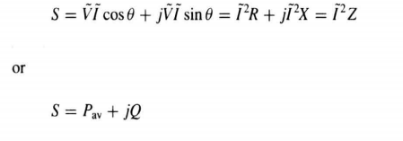

反正PAV等于两个RMS大小×COS ,Q等于VI大小×sin



绝对值S叫做apparent power来测量S的大小

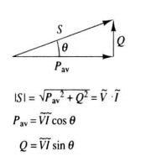

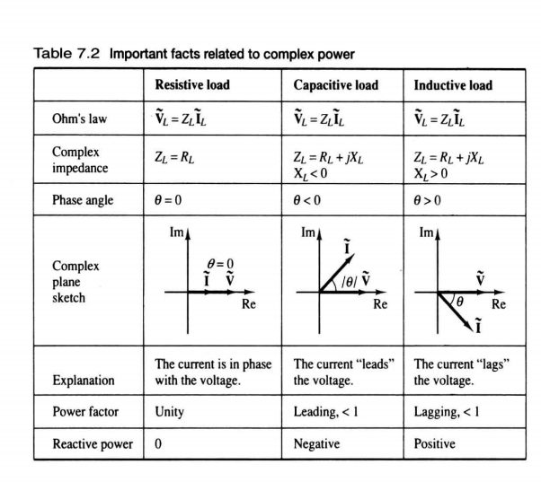

POWER FACTOR cos的绝对值，>0leading,<0lagging

I在上V在下，leading，V在上I在下，lagging

电容leading，电感lagging

load虚数部分系数>0lagging,<0 leading

7.3 p385

transformer[变压器](https://baike.baidu.com/item/%E5%8F%98%E5%8E%8B%E5%99%A8)（Transformer）是利用电磁感应的原理来改变交流电压的装置

理想的变压器是两个线圈作为磁性介质互相成对，两个线圈之间没有与电相关的连接，输入端的线圈叫做primary,输出端叫做secondary，第一个线圈有N1匝，第二个线圈有N2匝，Turns ratio N=

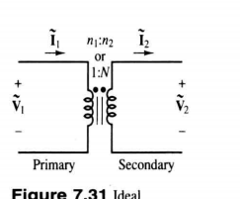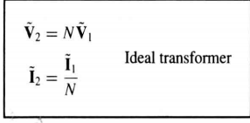

电压的比例等于圈数的比例

如果N大于1，那么叫做step-up transformer,如果N小于1，叫做step-down transformer

N=1 叫做isolation transformer

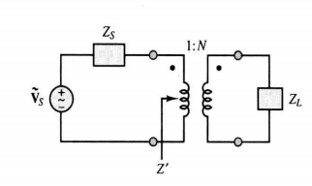可以等效替换为，左边是左图，右边是右图（由VS ZS ZL构成的等效电路）

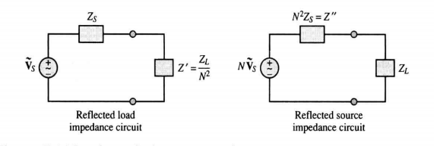

在交流电中，这个电路7.35的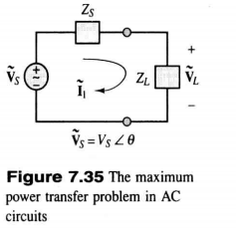

LOAD POWER=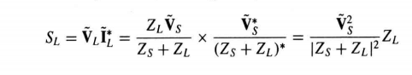

average(real power) 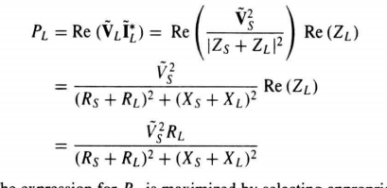

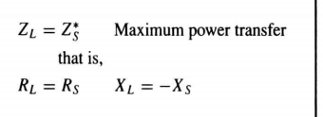 ZL与ZS是共轭复数的时候maximum power

所以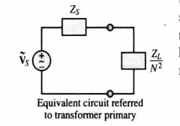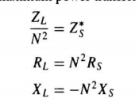



7.4 三相电源 p394

把三个随着交流电源连在一起，来提供稳定的电源（一个电源有时候会变成0）

wye(Y)型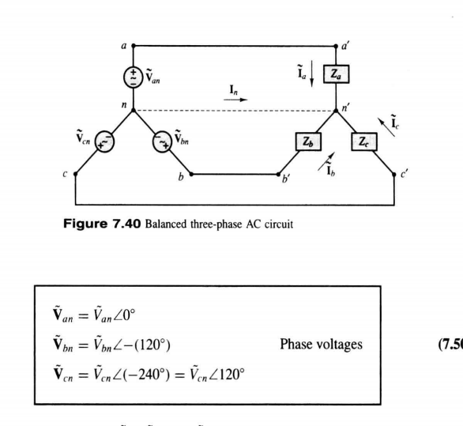

每个差距120°，稳定

大小相等

n点.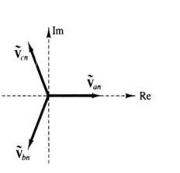

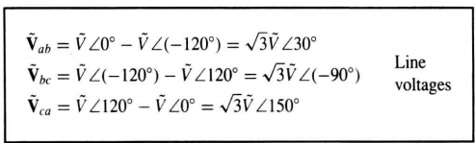Line voltage指的是a点到B点的电压差，Van+Vnb=Van-Vbn

可以重新画成这种形式

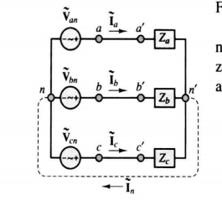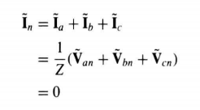

Z叫做balanced load impedance

如果我们把Z换成电阻，会发现三个电阻电功率加起来是一个稳定常量，并是其三倍

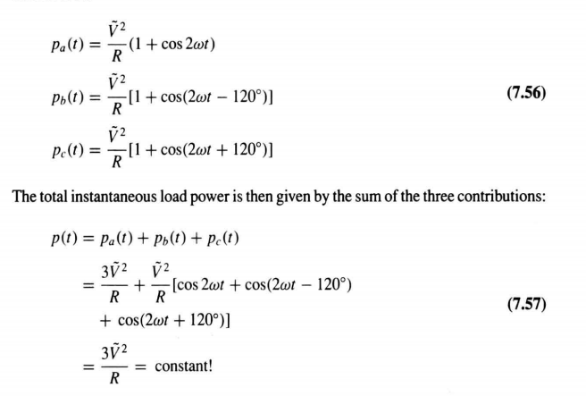

假设每相的complex power为S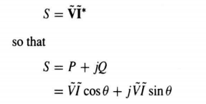

因为每相V I 相等

所以S相等

3个S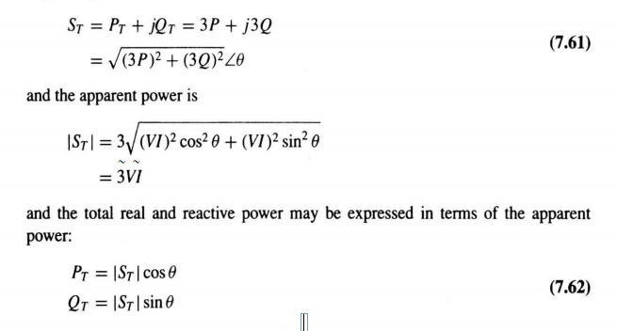

delta connection load

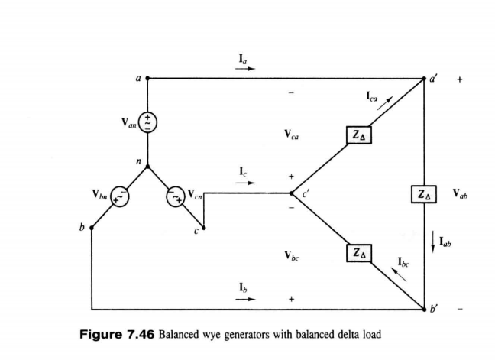

简化成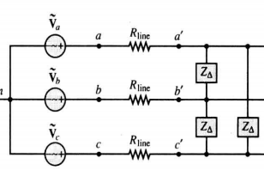可以看见每两根线之间有个z

区别在于三角形每个LOAD接受的是线电压

而星形每个LOAD接受的就是他所对应的相电压

三角电流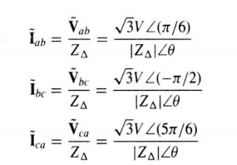这个是因为是vab而不是van

wye 电源与load之间电流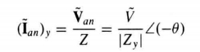

三角电源与load之间电流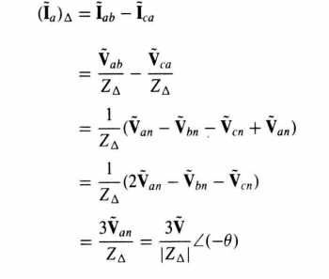

如果想要电流相等那么必须要

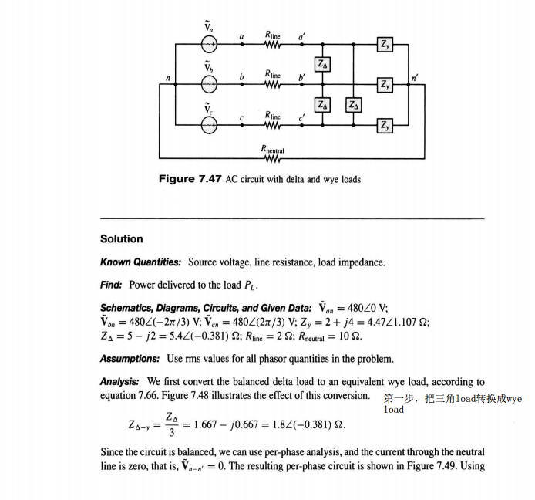

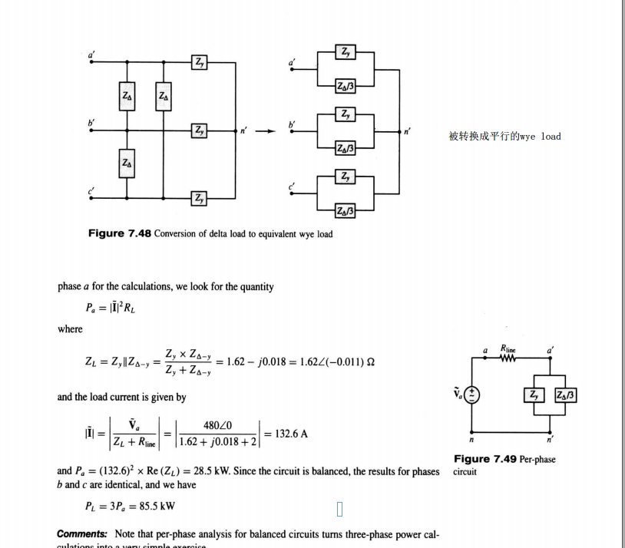

18.1 P944

磁通量：设在[磁感应强度](https://baike.baidu.com/item/%E7%A3%81%E6%84%9F%E5%BA%94%E5%BC%BA%E5%BA%A6)为**B**的[匀强磁场](https://baike.baidu.com/item/%E5%8C%80%E5%BC%BA%E7%A3%81%E5%9C%BA)中，有一个面积为**S**且与磁场方向垂直的平面，磁感应强度**B**与面积**S**的乘积，叫做穿过这个平面的磁通量，简称磁通（Magnetic Flux）。标量，符号“Φ”。单位是webers(wb)

磁感应强度，单位是矢量

magnetic field intensity H磁场强度单位是A/m安培每m 是矢量

假设一个带电量为q的粒子以u的速度移动，那么所受磁场力为

注意这个x不是乘，是向量积，求的是一个垂直于面的量

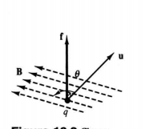四指u，大拇指f，手心被磁场穿过

如果速度与磁场的夹角是



磁通量大小计算

Φ=BAsinα,正好垂直穿过的时候就直接BA

faraday’s law法拉第定律：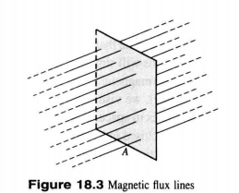假设穿过闭合线圈的磁通量随着时间变化，会产生感应电动势 electrodynamic,force 简称emf

要加个负数e(t) = -n(dΦ)/(dt) 负号的意思是起阻碍作用，实际上先判大小，再判方向

n是匝数

楞次定律：[感应电流](https://baike.baidu.com/item/%E6%84%9F%E5%BA%94%E7%94%B5%E6%B5%81)具有这样的方向，即感应电流的[磁场](https://baike.baidu.com/item/%E7%A3%81%E5%9C%BA/63505)总要阻碍引起感应电流的[磁通量](https://baike.baidu.com/item/%E7%A3%81%E9%80%9A%E9%87%8F)的变化。

右手定则 大拇指磁场，四指电流

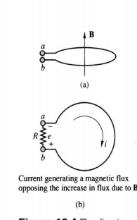B在变大，所以我们需要一个向下的B

flux linkage有n匝线圈，通过这个磁通量实际磁通量

切割磁场叫做motion voltage

磁通量随时间变化叫做transformer voltage

磁链看作电感所以 

mutual inductance 互感：当一线圈中的电流发生变化时，在临近的另一线圈中产生感应电动势，叫做互感现象。互感现象是一种常见的电磁感应现象，不仅发生于绕在同一铁芯上的两个线圈之间，而且也可以发生于任何两个相互靠近的电路之间

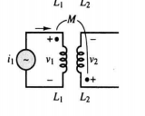 

M是mutual inductance互感系数

磁场中存储的能量等于瞬时功率对时间的积分

而

所以

18.2 P955

18.5 P976